„Umiesz działać, działaj sprawniej”

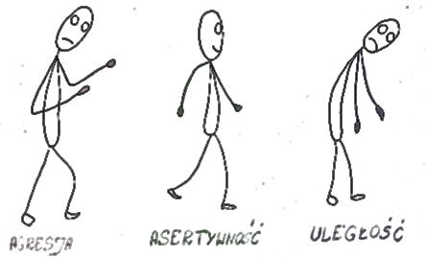**Asertywność** to nie tylko umiejętność mówienia **NIE.**

To szanowanie zarówno swoich poglądów, granic, jak i praw innych osób. Osoba asertywna potrafi jasno i bez agresji komunikować swoje potrzeby i oczekiwania. Każdy człowiek rozwija umiejętności asertywne przez całe życie poprzez praktykę zdrowej komunikacji i świadomego słuchania innych.

My uczniowie Konarskiego podjęliśmy próbę odbycia takiej praktyki, organizując w naszej szkole **Konferencję pt.: „Poznaję swoje możliwości. Buduję pewność siebie z Konarskim”** połączoną z warsztatami. To była świetna lekcja stosowania języka porozumienia bez przemocy i właściwego działania w grupie, stosując cechy człowieka asertywnego.

**Samorząd Uczniowski ,pragnąc podzielić się z młodzieżą jędrzejowską zdobytą na w/w spotkaniu wiedzą i opanowanymi umiejętnościami, stworzył niniejszą ulotkę.**

Przedstawiamy w niej kilka zasad efektywnego działania w grupach, stosując cechy człowieka asertywnego. Oto kilka z nich:

* Zwracaj uwagę na własne uczucia
* Zawsze nazywaj potrzeby mające wpływ na Twoje uczucia
* Porozumiewaj się w języku żyrafy, czyli stosuj komunikację nastawioną na potrzeby i uczucia rozmówcy
* Chcąc rozwiązać konflikt zawsze zaczynaj od ustalenia co go wywołało
* Wyrażaj swoje spostrzeżenia bez ich interpretacji i oceniania
* Nie bój się przedstawić swoich próśb drugiej osobie
* Odnosząc się do cudzych wypowiedzi warto je zacytować
* Nie oceniaj rozmówcy przez pryzmat cech zewnętrznych.
* Odróżniaj obserwacje od interpretacji i osądów.
* Mów o swoich potrzebach, które są źródłem Twojego samopoczucia.
* Przedstawiaj prośby w sposób pozytywny, a nie negatywny.
* Ważne jest, aby prośba była prośbą a nie żądaniem.
  + Każdy ma prawo do swojego zdania tak samo jak Ty

**Stosuj te zasady, a z łatwością odniesiesz sukces osobisty i zawodowy.**

**Umiesz działać, będziesz działać sprawniej.**

Pozdrawiamy

Samorząd Uczniowski ZS nr 1 im. ks. St. Konarskiego w Jędrzejowie